|  |  |
| --- | --- |
| **SỞ GIÁO DỤC VÀ ĐÀO TẠO**  **KHÁNH HÒA**  **ĐỀ CHÍNH THỨC** | **KỲ THI TUYỂN SINH LỚP 10 NĂM 2022**  **Môn thi: TOÁN CHUNG**  **Thời gian: 120 phút (không kể thời gian phát đề)**  **Ngày thi: 03/06/2022** |

**Câu 1. (3,0 điểm)** *Không dùng máy tính cầm tay*

1. Rút gọn biểu thức 

b. Giải hệ phương trình: 

c. Giải phương trình: *x2 – 8x + 7 = 0*

**Câu 2. (2.0 điểm)**

Trong mặt phẳng tọa độ Oxy, cho đường thẳng  (*m* là tham số) và parabol 

a) Vẽ parabol 

b) Tìm các số nguyên *m* để  và  cắt nhau tại 2 điểm phân biệt có hoành độ x1, x2 thỏa 

**Câu 3. (1,5 điểm)**

Nhằm đáp ứng nhu cầu sử dụng khẩu trang chống dịch COVID -19, theo kế hoạch, hai tổ sản xuất của một nhà máy dự định làm 720000 khẩu trang. Do áp dụng kỹ thuật mới nên tổ 1 đã sản xuất vượt kế hoạch 15% và tổ 2 vượt kê hoạch 12%, vì vậy họ đã làm được 819000 khẩu trang. Hỏi theo kế hoạch số khẩu trang của mỗi tổ sản xuất là bao nhiêu?

**Câu 4. (3,5 điểm)**

Cho nửa đường tròn tâm O bán kính 3cm, có đường kính AB. Gọi C là điểm thuộc nửa đường tròn sao cho AC > BC. Vẽ OD vuông góc với AC (D thuộc AC) và CE vuông góc với AB (E thuộc AB). Tiếp tuyến tại B của nửa đường tròn cắt tia AC tại F.

a) Chứng minh tứ giác ODCE nội tiếp đường tròn.

b) Chứng minh: 

c) Cho . Tính diện tích phần tam giác ABF nằm bên ngoài đường tròn (O; 3cm)

d) Khi C di động trên nửa đường tròn (O; 3cm). Tìm vị trí điểm C sao cho chu vi tam giác OCE lớn nhất.

--------------- Hết -------------

|  |  |
| --- | --- |
| **SỞ GIÁO DỤC VÀ ĐÀO TẠO**  **KHÁNH HÒA**  **ĐỀ THI CHÍNH THỨC** | **KỲ THI TUYỂN SINH LỚP 10 THPT**  **Năm học: 2022 – 2023**  **Môn thi: TOÁN**  **Thời gian: 120 phút (không kể thời gian phát đề)** |

**HƯỚNG DẪN GIẢI**

**Câu 1: (3,00 điểm)**

a) Rút gọn biểu thức: 





b) Giải hệ phương trình:

Vậy hệ phương trình có 1 nghiệm duy nhất (*x* ; *y*) = (2; –3)

c) Giải phương trình: 

Ta có a + b + c = 1 – 8 + 7 = 0

Vậy phương trình có 2 nghiệm phân biệt: *x*1 = 1; *x*2 = 

**Câu 2:** *( 2,00 điểm)*

Trong mặt phẳng tọa độ Oxy, cho đường thẳng (d) : (*m* là tham số) và parapol (P): 

a) Vẽ đồ thị (P).

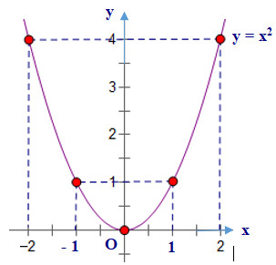b) Tìm các số nguyên *m* để (d) và (P) cắt nhau tai hai điểm phân biệt có hoành độ *x*1 và *x*2 thỏa mãn : 

**Giải:**

a) Vẽ đồ thị (P)

Lập bảng giá trị:

|  |  |  |  |  |  |
| --- | --- | --- | --- | --- | --- |
| x | -2 | -1 | 0 | 1 | 2 |
| y = x2 | 4 | 1 | 0 | 1 | 4 |

b) + Xét phương trình hoành độ giao điểm của (d) và (P):





(d) cắt (P) tại hai điểm phân biệt  phương trình (1) có 2 nghiệm phân biệt

(*)

+ Theo hệ thức Vi-ét ta có: 

+ Theo đề ta có: 



Từ (*) và (**) suy ra: 

Mà m nguyên nên 

Vậy khi thì (d) và (P) cắt nhau tai hai điểm phân biệt có hoành độ x1 và x2 thỏa mãn: 

**Câu 3.** *(1,50 điểm)*

Gọi số khẩu trang của tổ I sản xuất theo kế hoạch là x (, *x* < 720 000)

số khẩu trang của tổ II sản xuất theo kế hoạch là y (, *x* < 720 000)

Vì theo kế hoạch cả hai tổ sản xuất được 720 000 khẩu trang nên ta có phương trình:

*x* + *y* = 720 000 (1)

Số khẩu trang tổ I đã sản xuất khi vượt kế hoạch 15% là: *x* + 15% *x* = 1,15 *x*

Số khẩu trang tổ II đã sản xuất khi vượt kế hoạch 12% là : *y* + 12% *y* = 1,12 *y*

Vì cả hai tổ làm được 819 000 khẩu trang nên ta có phương trình:

1,15*x* + 1,12 *y* = 819 000 (2)

Từ (1) và (2) ta có hệ phương trình

Giải hệ phương trình trên ta được  ( thỏa)

Vậy theo kế hoạch tổ I sản xuất được 420 000 khẩu trang

và tổ II sản xuất được 300 000 khẩu trang.

**Bài 4: (3,50 điểm)** Cho nửa đường tròn tâm O bán kính 3cm, có đường kính AB. Gọi C là điểm thuộc nửa đường tròn sao cho AC > BC. Vẽ OD vuông góc với AC ( D thuộc AC) và CE vuông góc với AB ( E thuộc AB). Tiếp tuyến tại B của nửa đường tròn cắt tia AC tại F.

a) Chứng minh tứ giác ODCE nội tiếp.

b) Chứng minh 

c) . Tính diện tích phần tam giác ABF nằm bên ngoài đường tròn (O;3cm)

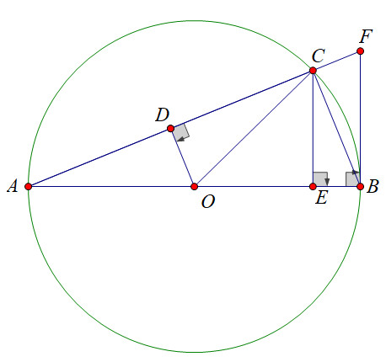d) Khi C di động trên nửa đường tròn (O;3cm). Tìm vị trí điểm C sao cho chu vi tam giác OCE lớn nhất.

**Giải:**

**a) Chứng minh tứ giác ODCE nội tiếp:**

Xét tứ giác ODCE ta có: 



Do đó: 

Vậy Tứ giác ODCE nội tiếp (tứ giác có tổng hai góc đối bằng 1800).

b) **Chứng minh **

Ta có OAC cân tại O (vì có OC = OA)

Suy ra 

Lại có **(** góc nội tiếp và góc tạo bởi tia tiếp tuyến và dây cung cùng chắn )

Do đó (đpcm)

**c) Tính diện tích phần tam giác ABF nằm bên ngoài đường tròn (O;3cm)**

Ta có: 

+ Diện tích hình quạt OCB: 

+ Ta có  nội tiếp nửa đường tròn đường kính AB nên  vuông tại C



+Xét  vuông tai D: 

+ Diện tích : 

+ Xét  vuông tai B (BF là tiếp tuyến của (O) ), có 

+ Diện tích vuông tại B: 

* Vậy diện tích phần tam giác ABF nằm bên ngoài đường tròn (O;3cm) là:



**Câu 4d) Tìm vị trí điểm C sao cho chu vi tam giác OCE lớn nhất.**

***Cách 1:***

* Dễ dàng chứng minh được: . Dấu “=” xảy ra ⇔ *x* = *y*

* Chu vi  là:  *OC + OE + CE =* 3 *+ OE + CE*

Để chu vi  lớn nhất thì *OE + CE* lớn nhất

* Áp dụng BĐT trên ta có: 

⇒  ⇒ 

Dấu “=” xảy ra ⇔ *OE* = *CE* ⇔  vuông cân tại *E*

⇔  ⇔ (do *AC > BC*)

* Vậy chu vi  đạt GTLN ⇔ 

***Cách 2:***

* Đặt *OE = x* ⇒ *CE* =  với 0 < *x* <3

*\* P* = *OC + OE + CE* ( Với *P* là chu vi )



* Áp dụng BĐT AM – GM :

Suy ra:  ⇒

* Dấu “=” xảy ra **⇔** 

 ⇔  ⇔ (do *AC > BC*)

Vậy Chu vi  đạt GTLN ⇔ .